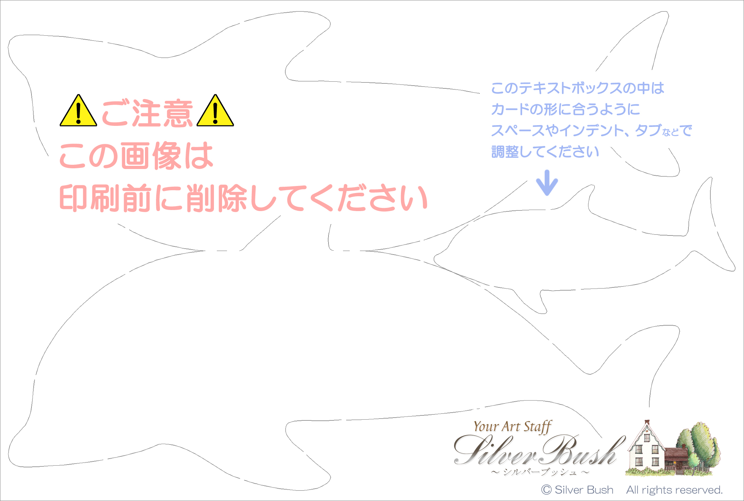

本日はお越しいただき
ありがとうございました
○○ ○○様
Taro & Hanako September 15th, 2014

